Classique Glazing Vision

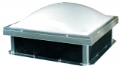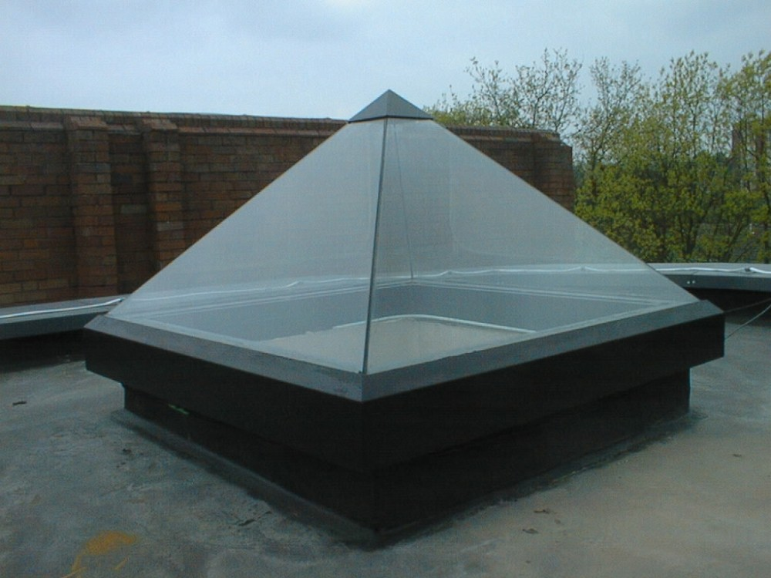

Châssis en acier galvanise ondulé | Tasseaux & Chassis en aluminium
Revêtement poudre de polyester – 25 microns d’épaisseur | Revêtement poudre de polyester – 40 microns d’épaisseur
Points de fixation visibles | Points de fixation dissimulés
Couleur standard unique - Blanc | Deux couleurs standards – Gris et Blanc + couleurs en option
Limité en dimensions | Sur-mesure
Polycarbonate  - Non recyclable  - Durée de vie plus courte et sensibilité aux conditions climatiques  - Attire les polluants de l’environnement et exige un nettoyage plus fréquent  - Risque élevé de rayures  - Tendance a la torsion et au craquement a moyen terme  - Performance thermique réduite (Ug, Uw)  - Diffusion de lumiere limitée  - Isolation Phonique limitée | Double Vitrage  - 100% recyclable  - Longue durée de vie et résistance aux conditions climatiques  - Plus résistants aux polluants de l’environnement et nécessite très peu d’entretien  - Très peu de risques de rayures  - Pas de torsion ni de craquement  - Performance thermique élevée (Ug, Uw)  - Diffusion de lumiere élevée  - Isolation phonique élevée
Cadre visible de l’intérieur | Cadre invisible de l’intérieur
Pas de lampe interne | Lampe interne intégrée au sommet
Manque d’esthétique | Esthétiquement plaisant, épouse parfaitement le décor environnant, donne de la valeur au bâtiment/a la maison

